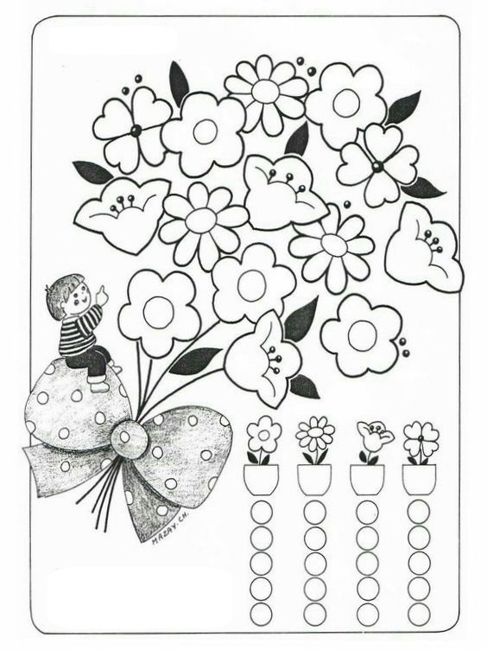
SPOČÍTAJ JEDNOTLIVÉ DRUHY KVIETKOV A VYFARBI ROVNAKÝ POČET GULIČIEK. OBRÁZOK SI VYFARBI.

